分一分（一）
教学内容,分一分（一）
教学目标
1.结合具体情境地和直观操作，初步理解分数的意义，体会学习分数的必要性。
2.会用折纸、涂色等方式，表示简单的分数。
3.能正确的读、写分数，知道分数各部分的名称。
教学重点, 理解分数的意义，读写分数，知道分数各部分的名称。
教学难点, 体会学习分数的必要性。
教学过程
一、复习平均分。
1．出示两个苹果，请三个学生上来，让其中的一个学生将其分给两个人。
2．学生分给另外两个人（肯定会出现一人一个苹果）
3．你为什么要这样分？(公平)像这样的分法，我们以前已经学过，叫做“平均分”。
二 、认识分数1/2。
1．刚才是两个苹果，所以一人一个，但现在如果我只有一个苹果呢，怎么分呢？
2．把这个苹果切成两半，一人一半。
3．那么怎样分得的半个苹果才算公平呢？(平均分或 切得一样大)。
4．同学们，请你想一想，这半个苹果我们可以怎么表示呢？请大家想一想，在小组内交流。
5．学生集体交流，发表自己的想法。
6．师：在数学里有一个专门表示一半的符号“1/2”。 板书：1/2
7．师：前面我们已经学过了整数、小数，那么像1/2是什么数呢？（分数）今天这节课我们就来学习认识分数。 板书：认识分数。
8．师：谁知道，我们为什么要学习分数呢？生发表自己的看法。
9．教师讲解1/2的写法、读法。
10．提问：（1）谁来说说1/2的2表示什么？
（1）表示把1个苹果平均了2份。
（1）谁来说说那么1表示什么意思？（其中的1份）
（1）谁知道1/2中间的横线表示什么呢？（表示平均分）
（1）现在谁来说说1/2是什么意思？
板书：把一个苹果平均分成两分，其中的一份就是这个苹果的1/2。
11．各部分名称。
师：1/2有自己各部分的名称，请大家把书本打开看一看，然后全班汇报。
12．各部分表示意思。
师：分数线表示什么意思？分母表示什么意思？分子表示什么意思？
板书：分数线表示平均分，分母表示平均分成了几份，分子表示其中的几份。
13．举例说说。
师：你知道生活中还有哪些东西可以用1/2表示吗？学生自由发挥。
三、涂一涂。
1．请你们用彩色笔分别涂出它们的1/2，并把1/2写在涂色的部分。
2．让学生分别说一说这几幅图，1/2表示什么意思？
3．从这几幅图我们看到，1/2不仅可以表示半片树叶、半件衣服、半张纸，还可以表示很多的东西。
四、课堂练习
（一）、填空：1、读作（ ），读作（ ）。
2、六分之五写作（ ），十分之三写作（ ）。
3、观察尺子，在（ ）里填上分数：
（ ） （ ） （ ） （ ）
0 1厘米 2 3 4 5 6 7 8 9 10

4、用分数表示下面各图中的涂色部分。
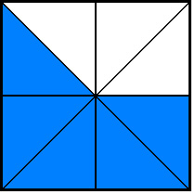
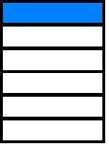
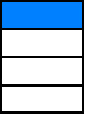

（ ） （ ） （ ）
（二）、按要求涂一涂

（三）、下面哪个图里的涂色部分是 ，在（ ）里划√。

（ ） （ ） （ ）

（四）、请你找出生活中的分数，并写下来：

五、课堂小结：今天这节课我们学到了什么？
分一分（一）练习课
教学内容：分一分（一）练习课
1．教学目标： 结合具体情境地和直观操作，初步理解分数的意义，体会学习分数的必要性。
2．会用折纸、涂色等方式，表示简单的分数。
3．能正确的读、写分数，知道分数各部分的名称。
教学重点 理解分数的意义，读写分数，知道分数各部分的名称。
教学难点 体会学习分数的必要性。
教学过程
一、折一折、表示1/2。
1．提供一张长方形纸，让学生在这张长方形纸折出一个最大的正方形。
2．让学生说一说是怎么折出来的？并把它剪下。
3．师：请你在折出这张正方形纸的1/2。生思考折一折。
二、认识几分之几。
1．认识1/4。
（1）把手中的正方形平均分成四份。
（2）把其中的一份涂上颜色，涂色部分就是这张纸的1/4。那么没有涂色的部分是这张纸的几分之几呢？（3/4）
2．认识2/4。
（1）把其中的两份涂上颜色。
（2）思考：涂色的部分是这张正方形纸的几分之几。
3．认识3/4。
（1）请你在这纸上涂出3/4部分。
（2）并在上面注明3/4。
（3）没涂颜色的表示几分之几呢？
4．认识4/4。
（1）如果我把整张纸都涂上颜色，那么应该用几分之几表示呢？
（2）4/4。4/4也就是这1张纸，所以还可以用1来表示。
5．小结：像1/2、1/4、2/4、3/4……都是利用平均分得到的数，这就是分数。
三、练习巩固分数的意义。
1．出示书本第54页的说一说。
2．让学生分别说一说这三幅表示什么意思？
四、练习书本上55页。
1．用分数表示下面各图的涂色部分，并读一读。
2．按分数把下面各图形涂上颜色。
3．用下面的分数表示阴影部分对吗？如果不对，说说你的理由。
4．据题意说一说，同桌思考后全班交流。
五拓展练习
(一)填一填。
1、把一个圆平均分成6份，每份是它的（ ），其中的5份是它的（ ）；
2、把一根绳子平均剪成9段，4段是它的（ ）。
3、3个是( ),4个是( )。
4、根据实际情况填空。
（1）你家有（ ）人，其实男的有（ ）人，女的有（ ）人，男的人数占全家总人数的（ ）。
（2）观察我们班的课程表，一周要上（ ）节课，其中语文课是（ ）节，占全部课的（ ），数学课（ ）节，占全部课的（ ）。
（二）、判断。
1、把一个圆分成6份，每份是它的。 （ ）
2、正方形的边长是它周长的。 （ ）
3、4米的是1米。 （ ）

分一分（二）
教学内容：分一分（二）,
教学目标
1．结合具体情境，（由许多个体组成的一个整体），进一步理解分数的意义。
2．结合自己对分数的理解解决生活中与分数有关的问题。
教学重点
体会一个整体可以由许多个体组成，分数同样可以表示它的一部分，理解其意义。
教学难点
感受利用分数表示由许多个体组成的整体中的一份或若干份。
教学过程
一、看图案，说分数。
1．出示一块漂亮的地板图案。
2．全班看地板图案后说一说分数。
3．师：彩色部分是整幅图的几分之几。
4．学生用不同的分数：4/9、5/9、9/9，并表达各自的理由。
二、讲授新课。
1．出示附页2图7的小方块。
2．让学生观察将数据填入空格中。
（1）红色部分占图7的（ ）；
（2）黄色部分占图7的（ ）；
（3）蓝色部分占图7的（ ）；
3.把图7剪成9个小方块，得到了9个小正方形。说一说3种颜色的小方块分别占这些小方块的几分之几？（一个整体可以由许多个体组成，分数可以表示其中的一部分。）
三、试一试。
1．引导学生观察情境图，明确蝴蝶、小孩的总数量与各部分数量。
2．在漂亮的蝴蝶谷里，我们可以把哪些物体看成一个整体呢？从图中能找到哪些分数？
3．在学生独立思考的基础上进行小组交流。
师：你还可以从图上找出哪些用分数表示的吗？（男孩占小孩总数的2/5，女孩占总数的3/5）
四、巩固练习。
1．用分数表示每幅图中每种物体的个数占全部的几分之几。（引导学生思考把什么看成是一个整体）
2．仿照左图，按分数圈一圈。引导学生理解分数的意义，然后根据分数的要求去圈一圈。
（8块糖的4/4，是把8块糖全部圈上）
3．他们拿的铅笔一样多吗？与同伴说一说。
4．用分数表示涂色的部分。

（ ） （ ） （ ）

5.根据分数圈一圈

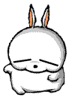



6.递等式计算。
106＋23×17 100－175÷5 25×（18＋26）
五、总结
请你说一说本节课有哪些收获？

板书设计, 分一分
白蝴蝶的只数占所有蝴蝶的3/7。
花蝴蝶的只数占所有蝴蝶的4/7。
男孩占小孩总数的2/5，
女孩占小孩总数的3/5。

比大小
教学内容：比大小
教学目标
1．能比较分母相同的两个分数和分子是1的两个分数的大小。
2．经历比较分数大小的过程，通过观察、操作、交流等方法获得分数大小比较的方法。
3．在学习活动中获得成功的体验，建立学好数学的自信心。
教学重点 能比较简单分数的大小。
教学难点 能比较分母相同的两个分数和分子是1的两个分数的大小
教学过程
一、谈话引入。
1．整数大小的比较。
我们班里有同学几人？女同学有几人？谁多谁少？２０＞１６
2．小数大小的比较。
淘气有0.4元,笑笑有0.8元,谁的钱多? 0.4<0.8
3．引出分数大小的比较。
整数能够比较大小，小数也能够比较大小，那么分数能不能够比较大小？今天我们就来研究分数的大小比较。
二、看图比大小，建立形象比较的模式。
分母相同的分数大小比较
1.出示书本上的两幅图：板书：3/4、1/4，谁大呢？让学生比较。
2.学生独立思考。教师引导学生考虑三步：
（1）有分数表示图形中阴影部分
（2）比较阴影部分大小
（3）比较分数大小
3.分子相同分数大小比较
（1）出示书本上两幅图，让学生观察阴影部分所表示的分数。
（2）用上面同样的方法进行比较。
三、试一试。
1．填分数，比大小。
让学生独立完成，然后让学生说说自己是怎么思考的。
2．按分数先涂上颜色，再比较大小。
3．思考：把3/4 〉 1/4 3/8 〉 1/8 3/10 〈 7/10
让学生观察、讨论，你发现了什么？
师生小结：分母相同，分子大的分数就大，分子小的分数就小。
把１/２ 〉 1/４ １/8 〈 1/６ １/８ 〈 １/６
让学生观察、讨论，你发现了什么？
师生小结：分子相同，分母大的分数反而小，分母小的分数反而要大。
四、练一练。
１．按分数涂颜色，并比较分数的大小
２．说一说。
从生活的经验可以提升出一种解决问题的策略：一个一个平均分，每人各取一半。
3.我说你拿。同桌两人合作完成。
五、拓展练习
（一）、看图写出阴影部分表示的分数，再比较它们的大小，你一定行的！
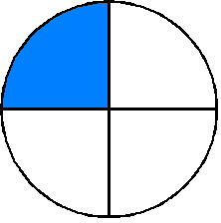
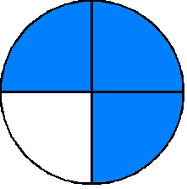
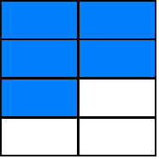

( ) ( ) ( ) ( ) ( ) ( )
( ) ( ) ( ) ( ) ( ) ( )
（二）、在○里填>、<或=。
○ ○ ○ ○ 1○
（三）、先按分数涂上颜色，再比较大小。
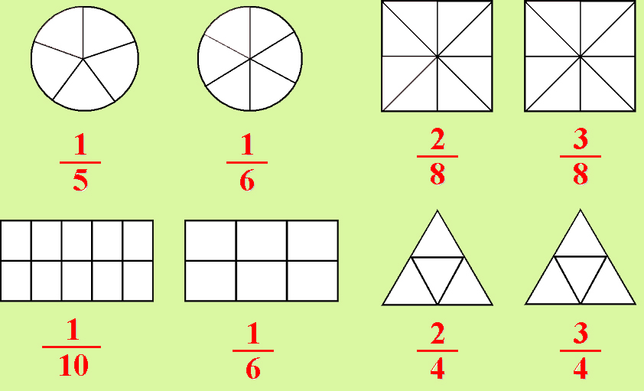
（四）、根据分数圈一圈
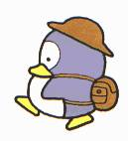
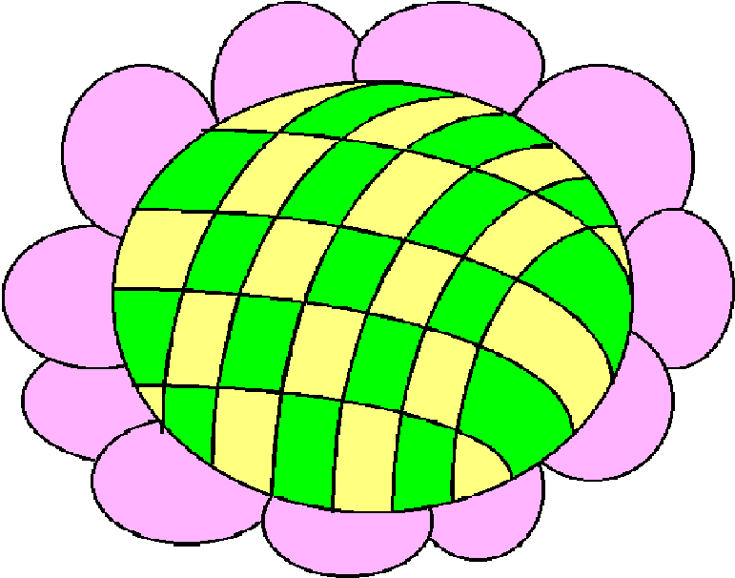

（五）、先填分数再比较大小。（请使用老师自行在下面的方框内画图）

吃西瓜
教学内容：吃西瓜
教学目标
1．结合解决问题的过程，探索同分母分数（分母小于10）加减法的计算方法。
2．能计算同分母分数（分母小于10）的加减运算，解决一些简单的实际问题。
教学重点 理解同分母分数加减的算理，会计算简单的同分母分数加减法
教学难点 理解同分母分数加减的算理。
教学过程
一、创设情境，引入新课。
1．出示情境图，让学生观察，你看到了什么？
2．让学生分清此题要解决的是什么问题，弄清已知什么，求什么？
二、探索同分母加法的简单计算。
1．问题：它们一共吃了这个西瓜的几分之几？
2．列出算式：2/8+3/8=
3．学生思考计算方法，思考后与同桌交流，说一说自己是怎么想的？
4．交流学生的方法
5．让同桌同学互相合作，通过圆形折一折，涂一涂，找寻答案，然后分小组汇报结果。（分母没变，和的分子是两个加数的分子相加所得。西瓜分的总份数没有变，而他们吃的份数要加起来。）
6．练习。 教师板书几道同分母相加的算式，让学生巩固其方法。
三、探索同分母减法的简单计算。
1、出示问题：大熊比小熊多吃了这个西瓜的几分之几？
2、同样让学生通过折一折、涂一涂的方法进行思考。
3、引导学生观察得出：同分母分数相减时，分母不变，分子相减。
4、出示另一个问题：西瓜还剩几分之几？
（1）师：这个问题怎么解决呢？
（2）让学生通过操作明白：把整体1平均分成8份，取走5份后，还剩下3份。
（3）引导学生观察，西瓜1可以用8/8表示，进而提问：如果我把西瓜分成6份，那么这个西瓜的数量1还可以怎么表示？10份呢？100份呢？
（4）引导学生得出结论：如果把一个物体看成数量1，把它分成几份，就可以用几分之几来表示，反过来，当一个分数分母分子相同时，它就等于1。
四、课堂小结。
同分母相加减时，分母不变，分子相加减。分数的分母分子相同时，这个分数等于1。
五、强化练习
12/13-8/13= 8/9-2/9= 14/15-10= 11/13-7/13=
8/10-1/10= 13/14-7/14= 5/9+1/9= 5/13-4/13=
4/13-1/13= 4/5-2/5= 9/12+3/12= 7/13-3/13=
1/12+11/12= 4/15+8/15= 8/12-2/12= 6/13+5/13=

练习三
教学内容：练习三
教学目标
１．巩固分数的意义和加减法。
２．培养学生应用分数解决问题的意识。
教学重点 培养学生应用分数知识的能力。
教学难点 培养学生应用分数知识的能力。
教学过程
一、回顾。
我们在这个单元学习了哪些分数的知识？请学生说一说，教师进行补充。
二、巩固练习。
1．书本第62页第1题。
先让学生观察，涂色部分占整个图形的几分之几。
然后组织学生说一说每个图形平均分成了几份，取几份，以加深对分数意义认识。
2．涂一涂，说一说。
根据分数的大小在图形上涂一涂，根据所涂颜色部分的大小再进行比较。
3．看图观察。
提示学生把全部水果看成是一个整体。
苹果占全部水果的3/7；梨占全部水果的4/7。
4．口算。
鼓励学生直接写出得数。
5．解决问题。
此题的解决方法很多，鼓励学生用不同的方法进行解答。
方法一：两人共吃了5块，所以吃了全部的5/8；
方法二：女孩吃了全部的2/8，男孩吃了全部的3/8，两人吃了全部的2/8+3/8=5/8。
6．解决问题。
得数是3/6，不要求学生把它化为1/2，如果有学生化为1/2，应给予肯定。
7．阴影部分是这个图形的几分之几？
不要求所有的学生都会，但要每个学生都去思考。可以启发学生用局部平移或旋转的方法，把复杂的图形变得简单些，问题可能也会变得容易些。
左图：如果在每个小长方形上画上对角线，那么大长方形就被平均分成8份。
中图：如果把内圆中的两个扇形顺时针旋转90度，就容易看出阴影部分恰好占整个图形的一半。
右图：把阴影的两个三角形拼成一个小长方形，这样就容易看出9个小长方形中阴影部分占2份。
三、拓展训练
填空（30分）
1、把一个蛋糕平均分成8份，每份是它的（ ）分之一，写成分数是（ ）分母是（ ），分子是（ ）。
2、把一个圆平均分成4份，每份是它的（ ），3份是它的（ ）。
3、$\frac{1}{7}$读作（ ），九分之五写作（ ）。
4、$\frac{8}{9}$是（ ）个$\frac{1}{9}$；$\frac{4}{5}$里有4个（ ）；1里面有（ ）个$\frac{1}{7}$。
5、4个$\frac{1}{7}$加上2个$\frac{1}{7}$，得（ ）个$\frac{1}{7}$，也就是（ ）。
7个$\frac{1}{9}$减去3个$\frac{1}{9}$，得（ ）个$\frac{1}{9}$，也就是（ ）。
6、$\frac{3}{7}$是表示把1个（ ）平均分成（ ）份，表示其中的（ ）份。
也可表示把3个（ ）平均分成（ ）份，表示其中的（ ）份。
7、1－$\frac{3}{\text{10}}$=－$\frac{3}{\text{10}}$=（ ） $\frac{3}{5}$＋$\frac{2}{5}$= =（ ）
8、1=$\frac{5}{\left(\right)}$=$\frac{\left(\right)}{8}$=$\frac{\left(\right)}{\text{12}}$ $\frac{3}{5}$＋$\frac{2}{5}$= =（ ）
9、$\frac{\left(\right)}{8}$＋$\frac{1}{8}$<$\frac{7}{8}$中的括号里最大能填( )，
$\frac{5}{9}$<$\frac{8}{9}$－$\frac{\left(\right)}{9}$中的括号里最大能填( )。
10、把$\frac{1}{4}$、$\frac{1}{5}$、$\frac{3}{4}$和$\frac{5}{5}$四个数中最大的是（ ），最小的是（ ）。
二、判断题（5分）
1、把一块饼分成3块，小明吃了一块，小亮说：“小明吃了这块饼的$\frac{1}{3}$”。（ ）
2、因为9<10，所以$\frac{1}{9}$<$\frac{1}{\text{10}}$。（ ）
3、把一张长方形纸对折、对折、再对折，就把这张纸平均分成了6份。（ ）
4、3个$\frac{1}{3}$可以看成1，4个四分之一也可以看成1，5个五分之一还是可以看成1。（ ）

练习三
教学内容：练习三（2）
教学目标
１．巩固分数的意义和加减法。
２．培养学生应用分数解决问题的意识。
教学重点 培养学生应用分数知识的能力。
教学难点 培养学生应用分数知识的能力。
教学过程
一、解决问题。
书本上第64页第8题。先让学生独立观察，观察后独立完成，并和同桌说一说自己是怎么思考的？
交流：参加跳绳的有9人。男同学占总人数的6/9，女同学占总人数的3/9。
提数学问题时，指导学生先确定“整体”，再确定“部分”，如：跳短绳的人数占全部的几分之几？
二、数学故事。
先让学生看懂图意，再思考所提的问题。 这个故事反映了分数在生活中的应用，听这个故事能感受到分数就在我们的身边。
上图：喝同一杯水，因为1/2>1/3，所以男孩喝得多；
下图：都是喝一杯水的1/3，但男孩子杯子大，女孩杯子小，所以男孩喝得多。
三、实践活动。
1．制作七巧板。
七巧板是学生喜欢的玩具，能亲手制作这个玩具，或者把自制的玩具送给低年级 的小朋友，学生一定很高兴。
活动时请每一位学生准备一块硬纸板，然后按教材的要求制作七巧板。如果学生在制作时有困难，教师应给予必要的指导。
2．做一做。
（1）拿一张长方形纸，折出一个最大的正方形，并剪下来。
（2）用剪下的正方形纸，按下面的顺序制作七巧板，并涂上不同的颜色
3．想一想。
问题1：1号图形是原正方形的1/4，2号图形是原正方形的1/4，它们共占原正方形的1/2。
问题2：3、5、7号都是原正方形的1/8。4、6号图形都是原正方形的1/16。
问题3：用七巧板中的图形拼出长方形或正方形后，先估计各边的长，再量一量，然后分别计算周长和面积。
四、计算
$\frac{1}{2}$＋$\frac{1}{2}$= $\frac{1}{3}$＋$\frac{1}{3}$= $\frac{4}{5}$－$\frac{1}{5}$=
1－$\frac{3}{5}$= $\frac{3}{7}$＋$\frac{1}{7}$= $\frac{8}{9}$－$\frac{5}{9}$=
$\frac{1}{9}$＋$\frac{5}{9}$= $\frac{3}{8}$＋$\frac{5}{8}$= 1－$\frac{1}{4}$=
$\frac{1}{8}$＋$\frac{4}{8}$= 1－$\frac{3}{\text{10}}$= 1－$\frac{4}{5}$=
五、列式计算
1、$\frac{1}{5}$比$\frac{3}{5}$少多少？ 2、 1减去$\frac{3}{\text{10}}$的差是多少？
3、$\frac{4}{7}$和$\frac{3}{7}$的和是多少？ 4、 5个$\frac{1}{9}$加上4个$\frac{1}{9}$和是多少？

整理与复习二

教学内容：整理与复习（二）
教学目标
1．通过自主梳理，对四、五单元所学知识进行比较系统地整理和复习。
2．能应用所学的知识解决简单的实际问题。
教学重点 能应用所学的知识解决简单的实际问题。
教学难点 能应用所学的知识解决简单的实际问题。
教学过程
一、回忆再现，整理知识。
师：同学们，我们刚学过了面积和分数的有关知识，这节课我们就来对这一部分知识进行整理和复习。
（1）这两个单元我们学习了哪些知识？
（2）你学会了什么，你用所学的知识解决了生活中的哪些数学问题？
（3）你认为哪些内容较难，容易出错？
（4）你还有什么问题？
请同学们围绕这些问题，翻开第42页到第68页，先自行归纳整理，再把你归纳的情况在小组内交流一下。小组代表汇报整理结果。出示整理结果
二、你学会了什么？
书本第66页。你学会了什么？帮助学生回忆整理学过的知识内容。
左图：四个学生分一块蛋糕，平均每个学生分这块蛋糕的1/4。
右图：铺地砖的场景，地面长4米，宽3米，地砖边长为2分米。可以让学生提出问题，如：房间地面需要多少块地砖？
三、我的成长足迹。
让学生回顾自己对数学的认识、思考和情感态度方面有了哪些进步，可能请学生结合结历过的事例说一说。
如：描述地砖的大小一般用平方分米作单位，描述指大小一般用平方厘米作单位……通过交流，增强学好数学的信心。

三、拓展练习
选择题（5分）
1、 ，图中（ ）部分是这个长方形的$\frac{4}{6}$。
A、阴影 B、空白 C、阴影和空白
2、下列图形（ ）能表示出分数$\frac{3}{4}$。
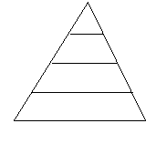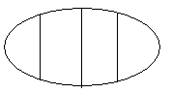
A B C
3、6个$\frac{1}{9}$是$\frac{6}{9}$，再添上（ ）个$\frac{1}{9}$就是1。
A、2 B、3 C、5
4、在$\frac{1}{3}$、$\frac{1}{5}$和$\frac{1}{9}$中最小的数是（ ）
A、$\frac{1}{3}$ B、$\frac{1}{5}$ C、$\frac{1}{9}$
5、8本同样的练习本共厚1㎝，3本这样的练习本共厚（ ）㎝。
A、$\frac{3}{8}$ B、$\frac{1}{3}$ C、$\frac{1}{8}$情况
四、在下面的○中填上“>”、“<”、“=”。（12分）
$\frac{3}{5}$○$\frac{3}{4}$ $\frac{8}{9}$○$\frac{5}{9}$ $\frac{3}{\text{10}}$○$\frac{1}{\text{10}}$ $\frac{3}{6}$○$\frac{4}{6}$ $\frac{1}{3}$○$\frac{2}{3}$ 1○$\frac{1}{5}$

$\frac{3}{7}$○$\frac{3}{5}$ $\frac{2}{2}$○$\frac{3}{3}$ $\frac{7}{\text{10}}$○$\frac{9}{\text{10}}$ $\frac{4}{5}$○$\frac{4}{8}$ $\frac{1}{2}$○$\frac{1}{3}$ $\frac{4}{\text{15}}$○$\frac{5}{\text{15}}$

整理与复习二

教学内容：整理与复习（二）
教学目标
1．通过自主梳理，对四、五单元所学知识进行比较系统地整理和复习。
2．能应用所学的知识解决简单的实际问题。
教学重点 能应用所学的知识解决简单的实际问题。
教学难点 能应用所学的知识解决简单的实际问题。
教学过程
一、完成练一练
1．按分数涂颜色，并比较分数的大小。
让学生独立完成，后集体交流。
2．在括号内填上合适的分数。
也要求学生独立完成，完成后可以和同桌交流自己的所想。
3．用分数表示，并比较分数的大小。
先看图填写分数，再根据图比较大小。
4．递等式计算。
要求学生独立完成，并要求每一步都列出竖式进行检验。
5．选择合适的面积单位。
对面积单位进行巩固练习。
6．口算。
要求学生直接写出得数。
7．解决问题。（第7、8两题）
此题练习得比较多，可以放手放学生独立思考后完成。
8．摆一摆。
这是一道需要学生动手操作，探索规律的练习题。开展练习时，教师除了指导学生进行正确的拼摆外，更重要的是要指导学生学会记录每一次摆放的图形数据，当学生摆了几次后，再引导学生观察数据的变化情况。还可以进一步讨论“周长相等，面积是如何变化的？”什么情况下面积最大？
二、拓展练习
1、修路队修一条路，第一天修了它的$\frac{2}{7}$，第二天修了它的$\frac{3}{7}$，两天共修了这条路的几分之几？
2、冬冬看一本故事书，第一天看了全书的$\frac{1}{6}$，第二天看了全书的$\frac{3}{6}$，第二天比第一天多看了全书的几分之几？
3、商店运来一批水果，第一天卖出全部的$\frac{3}{7}$，第二天全部卖完，第二天卖出全部水果的几分之几？
4、一根铁丝长1米，第一次用去$\frac{1}{5}$米，第二次用去$\frac{3}{5}$米，剩多少米？
5、一个长方形长46厘米，宽比长少21厘米，它的周长是多少厘米？
6、一个正方形边长15厘米，周长多少厘米？

